  Министерство спорта, туризма  и молодежной политики  Российской Федерации  Ministry of Sport, Tourism and Youth Policy of the Russian Federation |   Федеральное агентство по туризму  Российская Федерация  Federal Agency for Tourism  Russian Federation | 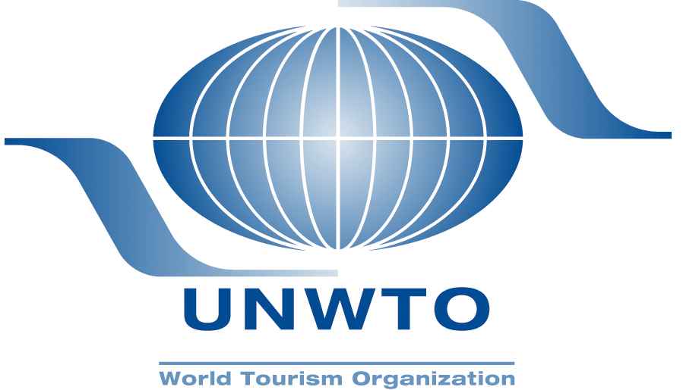
ОБУЧАЮЩИЙ СЕМИНАР
Всемирной туристской организации ООН и Федерального агентства по туризму

«ЭФФЕКТИВНОЕ УПРАВЛЕНИЕ РАЗВИТИЕМ ТУРИСТСКИХ ДЕСТИНАЦИЙ»
Российская Федерация, г. Москва, 14 марта 2011 года, МВЦ «Крокус Экспо», павильон № 2

ИНФОРМАЦИОННОЕ ПИСЬМО
14 марта 2011 года в Москве в рамках VI международной туристской выставки «Интурмаркет-2011» Министерство спорта, туризма и молодежной политики Российской Федерации, Федеральное агентство по туризму и Всемирная туристская организация ООН проводят совместный обучающий семинар по теме «Эффективное управление развитием туристских дестинаций».
В рамках предстоящего мероприятия руководство Всемирной туристской организации ООН и ведущие международные эксперты расскажут о наиболее успешных примерах эффективного управления и развития мировых туристских дестинаций, осветят вопросы планирования, позиционирования и продвижения туристских направлений. Кроме этого, отдельное внимание будет уделено возможностям использования государственно-частного партнерства в области развития туристских дестинаций.
К участию в семинаре приглашаются руководители туристских компаний, гостиниц и других средств размещения, профильных учебных заведений, общественных объединений в сфере туризма, а также представители российских и зарубежных органов исполнительной власти в сфере туризма.
- Место и время проведения семинара: 14 марта 2011 года, МВЦ «Крокус Экспо», павильон № 2, 10.00 – 16.00 (информация о конференц-зале будет опубликована на сайте Федерального агентства по туризму (www.russiatourism.ru) в начале февраля 2011 года).

- Регистрационный взнос: Регистрационный взнос составляет 3000 рублей. Представители органов исполнительной власти в сфере туризма (один человек), зарубежных национальных туристских администраций (один человек), а также Присоединившихся членов Всемирной туристской организации ООН (один человек) освобождаются от уплаты регистрационного взноса.

- Регистрация: Для участия в семинаре необходимо заполнить регистрационную форму (прилагается) и прислать ее в Организационный комитет до 1 марта 2011 года. В случае платного участия вместе с регистрационной формой необходимо прислать реквизиты организации для выставления счета на оплату регистрационного взноса.

- Визовые формальности: Гражданам, которым для участия в семинаре требуется въездная российская виза, следует обращаться к координатору семинара с российской стороны для уточнения необходимых визовых формальностей.

- Программа семинара: Предварительная программа семинара будет опубликована на сайте Федерального агентства по туризму (www.russiatourism.ru) в начале февраля 2011 года.

- Рабочие языки: Семинар будет проходить на английском и русском языках с синхронным переводом.

